PESCA
CLUB
BASTIA
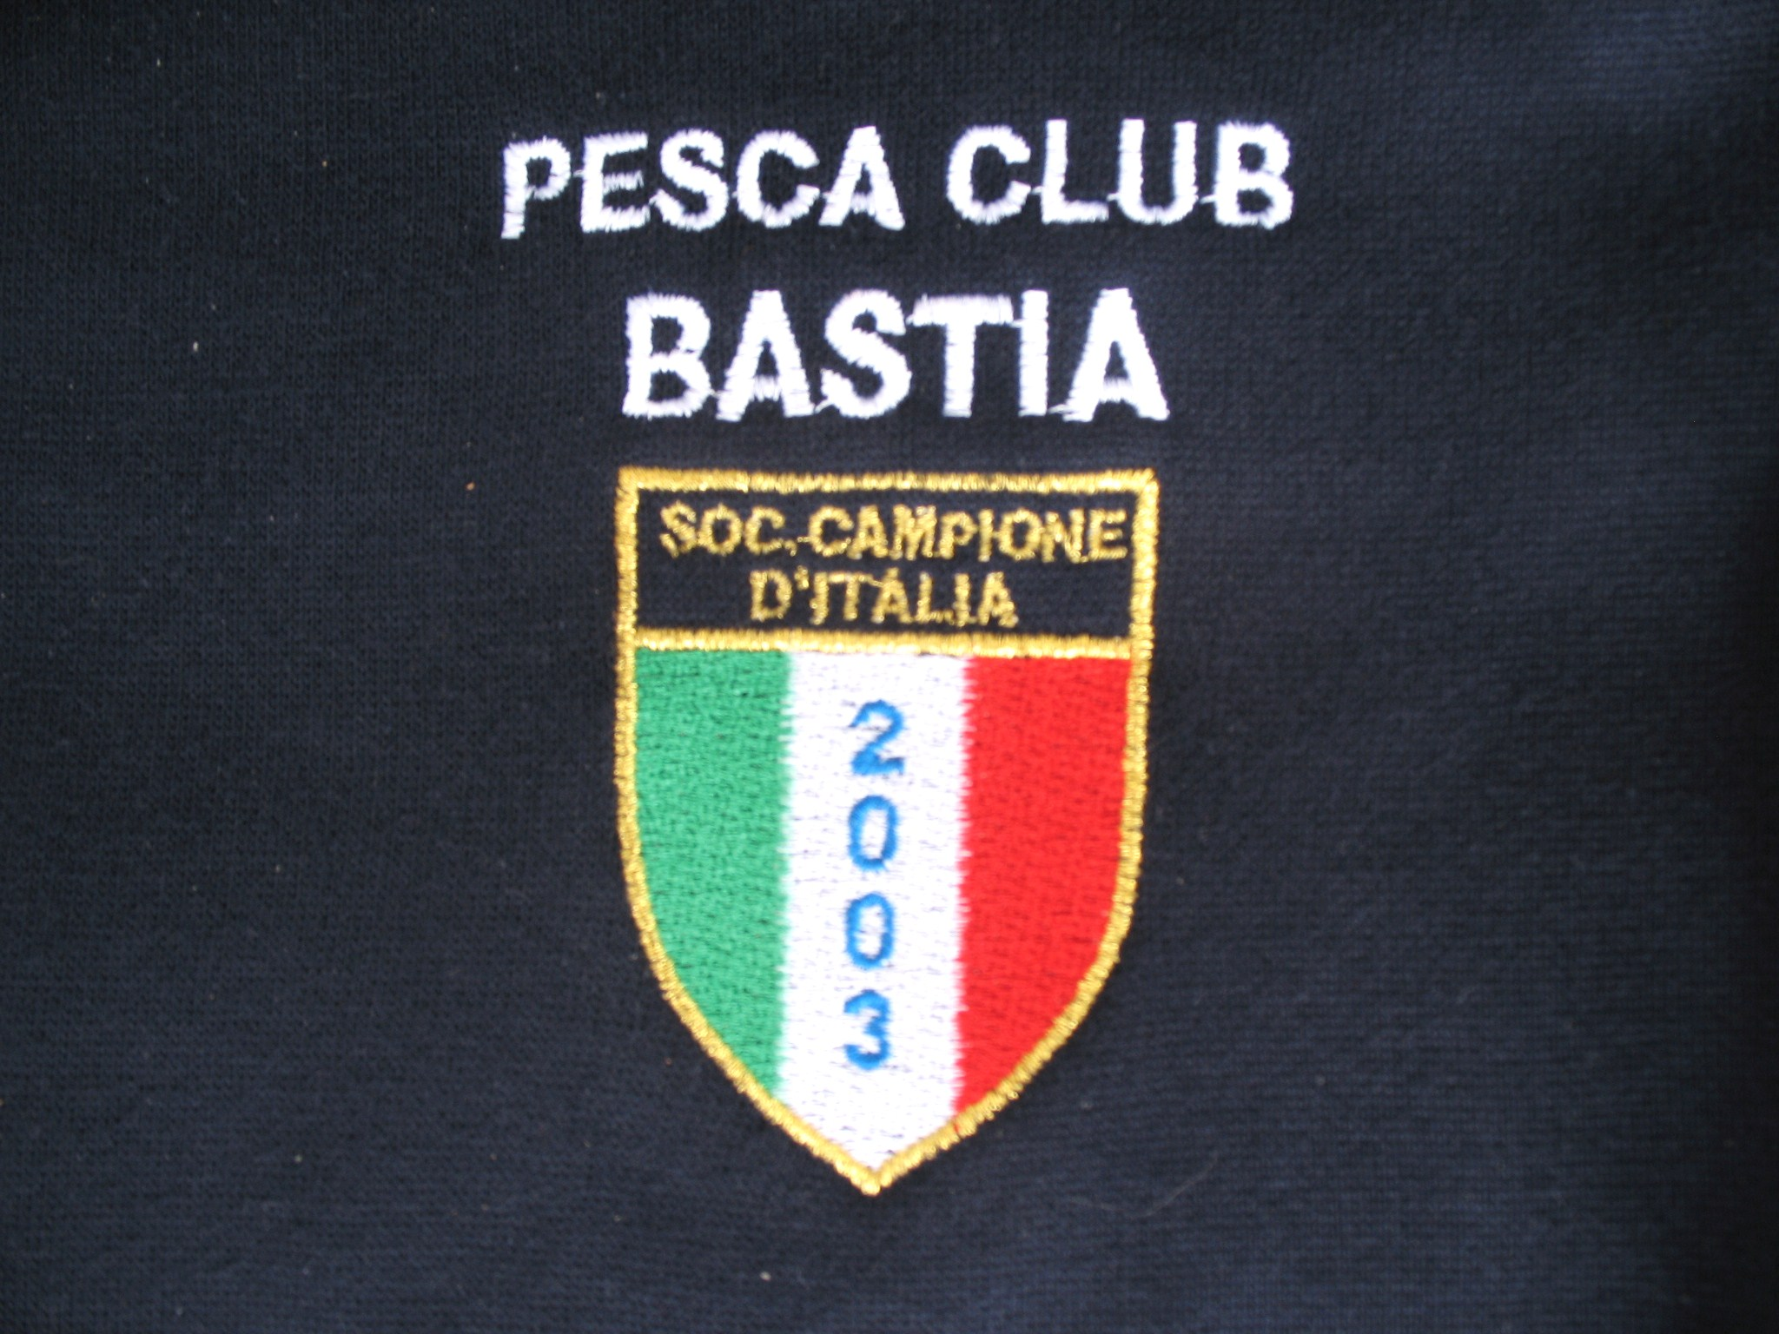
Organizza
Memorial
BABBUSSOLO
In ricordo del nostro amico Trasciatti Vincenzo
detto “BABBU” o “BABBUSSOLO”
Il giorno 06/03/2016 presso
i Laghi di FALDO una gara di pesca individuale
(tecnica Roubasienne e Canne fisse)

Quota di iscrizione di 15,00 euro (anche per gli Stopper)

Le iscrizioni devono essere inviate a rossetti.gianni@isaitaly.com
o al telefono 333 7991083 Rossetti Gianni

Le iscrizioni saranno accettate fino al limite massimo di 160 persone e comunque
entro il 02 Marzo 2016

Parteciperanno alla manifestazione 8 stopper a delimitare i finali di zona e la pesatura avverrà nello stesso settore di appartenenza anche se non influirà sulla classifica dello stesso ma sarà valida per la pesatura di tutti gli stopper.



Raduno ore 06,30 presso Bar Laghi di FALDO
Sorteggio ore 07,00
Inizio gara ore 09,00
Fine gara ore 12,00
ore 13,00 circa presso il Bar
Premiazione di settore Premiazione Stopper

1° 50,00 € b.v. 1° 40,00 € b.v.
2° 30,00 € b.v. 2° 25,00 € b.v.
3° 20,00 € b.v. 3° 15,00 € b.v.

1° Assoluto: Medaglia d’oro Memorial (valore circa 180/200 € )
BABBUSSOLO

2° Assoluto: 120,00 € b.v.

3° Assoluto: 100,00 € b.v.

1° Assoluto Stopper: 1 prosciutto

La suddetta premiazione è prevista per la partecipazione di 160 concorrenti + 8 stopper
Se non verrà raggiunto il numero totale di iscritti, il montepremi degli assoluti (solo degli assoluti) sarà ridotto di conseguenza (ma comunque sempre fino alla completa remunerazione totale)


